Predavanja pri 01:40:00 – Časovna zahtevnost pa te O-Notacije

O(n) – Tesna Zgoraj (f(n) <= O(n)) (narašča, vse kar je več od n)

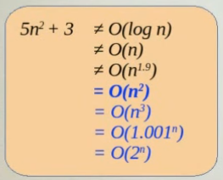

Ω – Spodaj (f(n) >= C*Ω(n) (vse kar je man od leve strani)

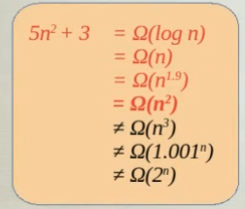

θ -- Zgoraj in Spodaj (tesna asimptotična meja)

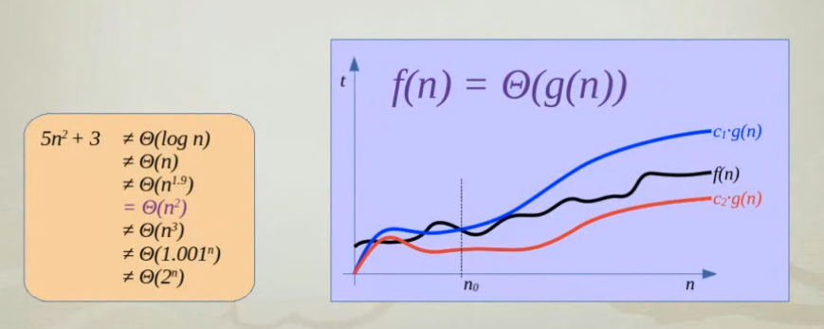

Iz predavanj: 09.11.2020 – 0:23:00

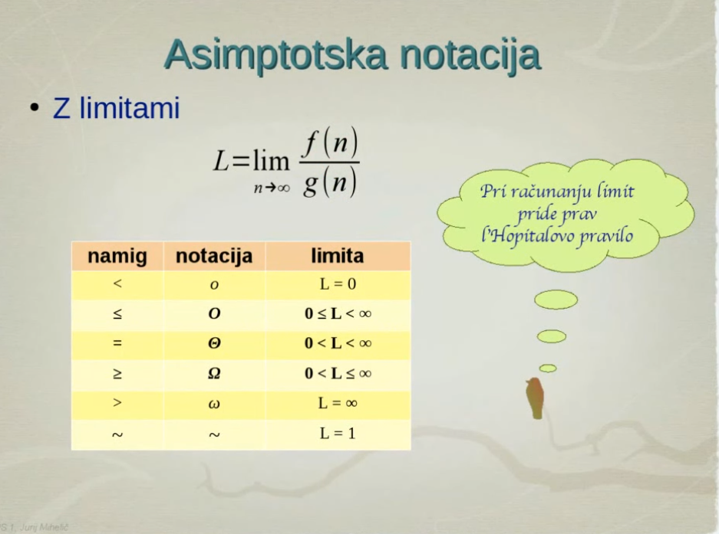

Polno drevo = vsa vozlišla RAZEN LISTI!! morajo imeti stopnjo drevesa

Za Dvojiško drevo morajo imeti vsa vozlišča (RAZEN LISTI!!) stopnjo 2

Za Trojiška drevesa morajo imeti vsa vozlišča (RAZEN LISTI!!) stopnjo 3

Obhodi dreves

<https://www.geeksforgeeks.org/tree-traversals-inorder-preorder-and-postorder/>

Malo bolj smiselna razlaga je: 16.11.2020 na 0:35:38

Implicitna predstavitev dreves (v seznam, nema pointerjev)

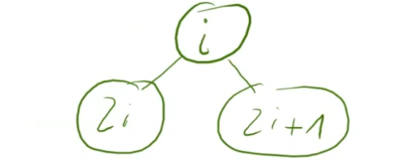

Kopice

Min Kopica = ključ starša < ključ otroka, v korenu je najmanjši element

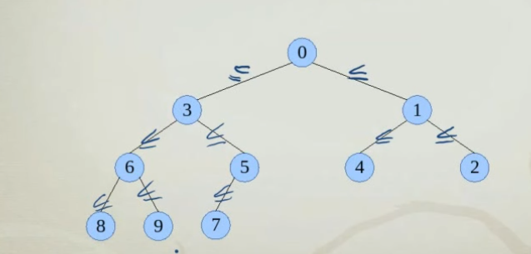

Max Kopica = ključ starša > ključ otroka, v korenu je največji element

Zaporedja (30.11.2020)

Stabilnost zaporedja je pri: 2:03:24

Če ima zaporedje 2 enaka elementa in če z algoritmom za urejanje ohraniš te 2 elementa na istem mestu kot v prvotnem zaporedju, potem je urejanje stabilno, drugače ni stabilno, **urejanje z izbiranjem ni stabilno**

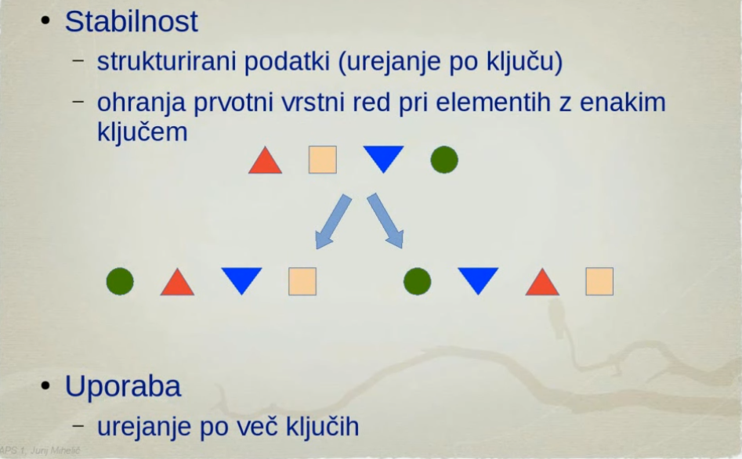

GRAFI

Topološko urejanje

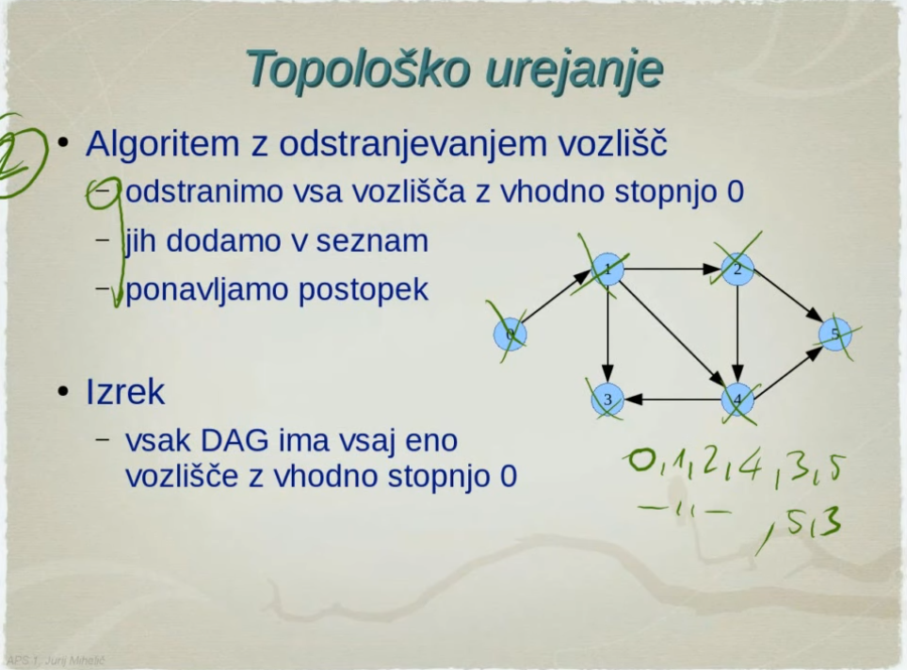

BTW: Isto kt pr APS2

Mojstrov izrek (Master Theorem)